

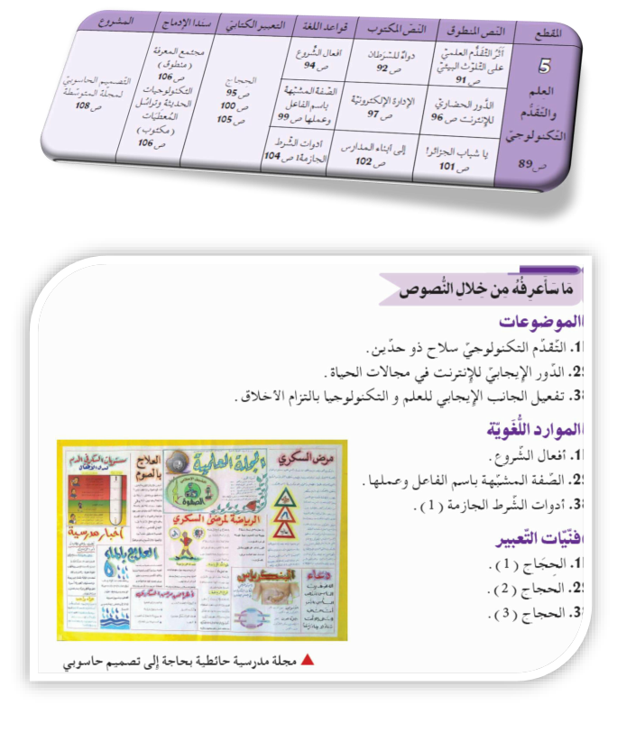

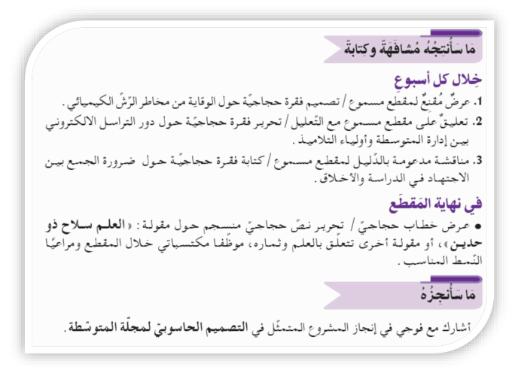

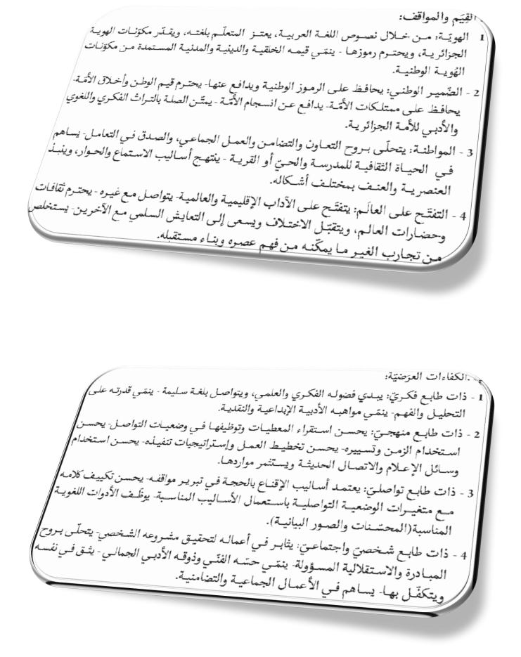

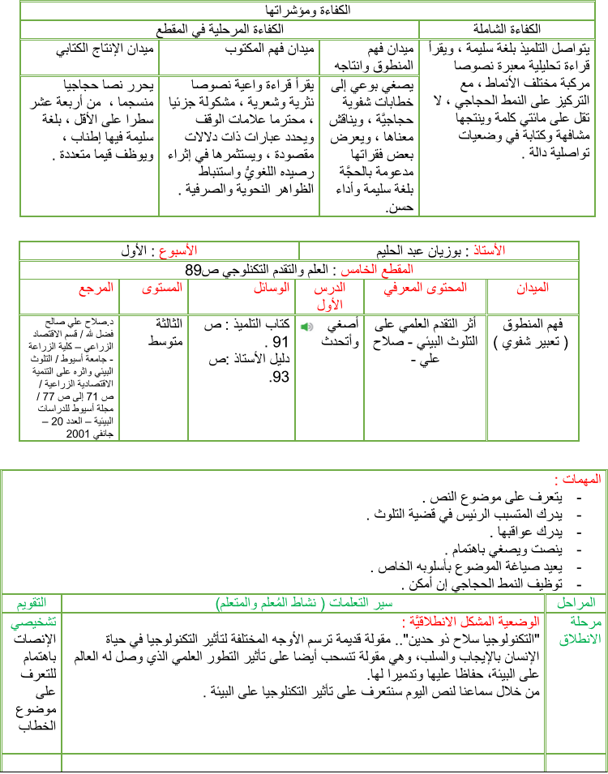

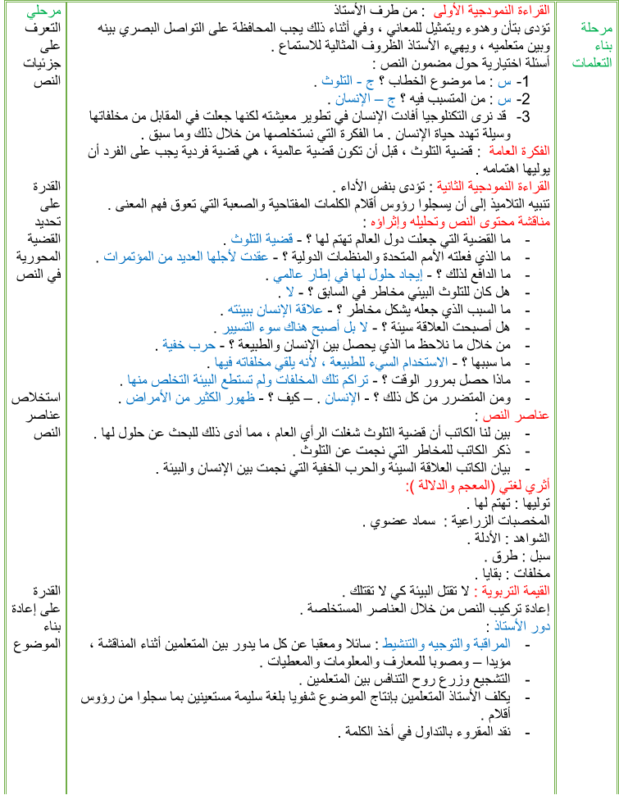

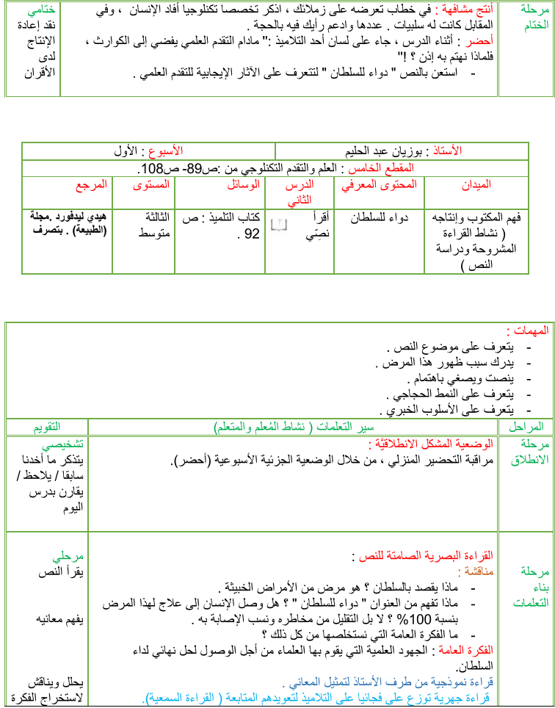

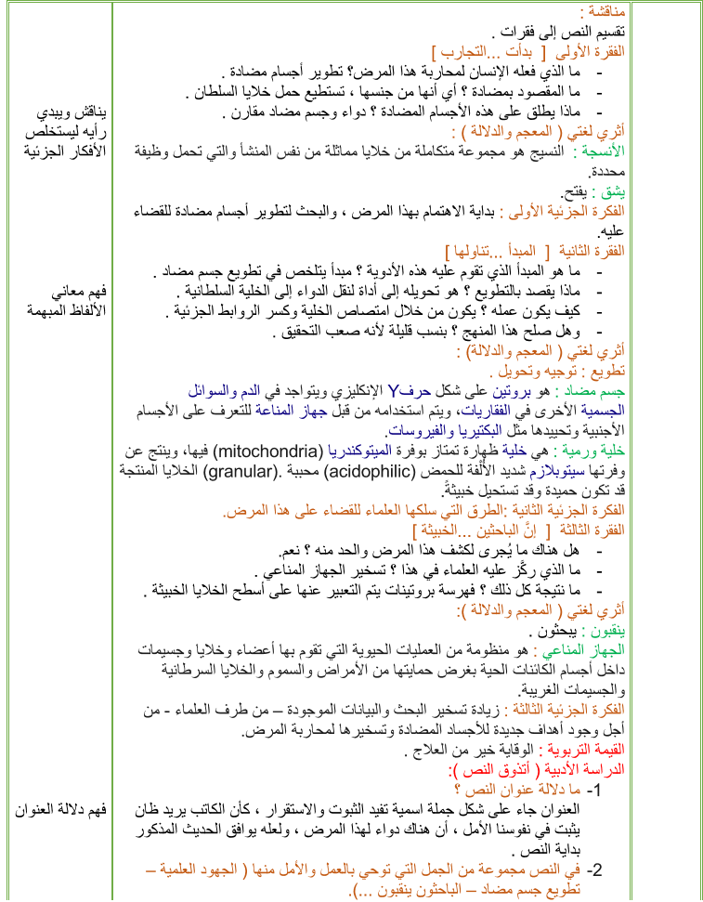

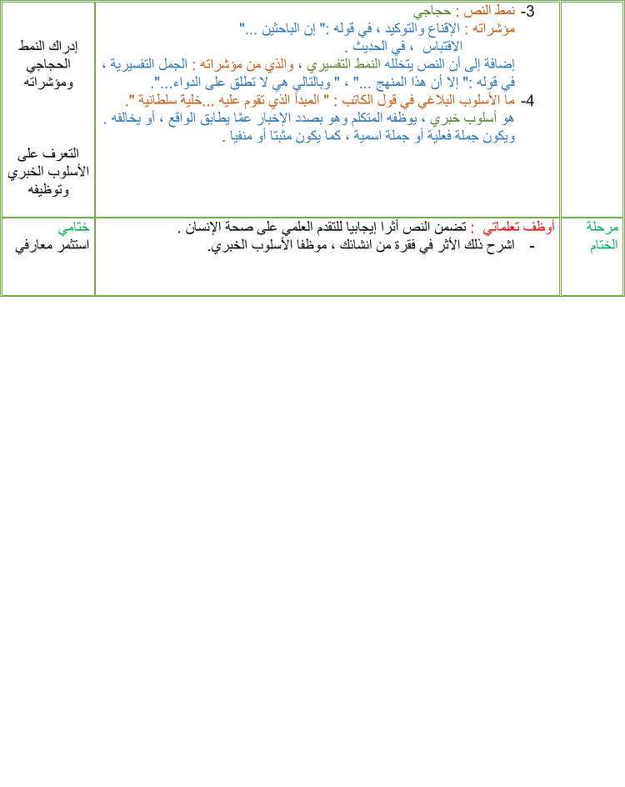

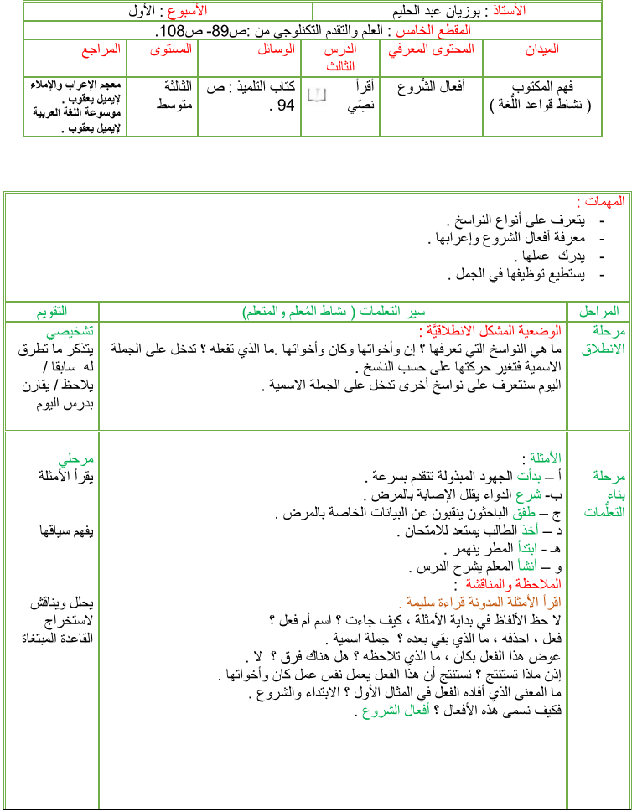

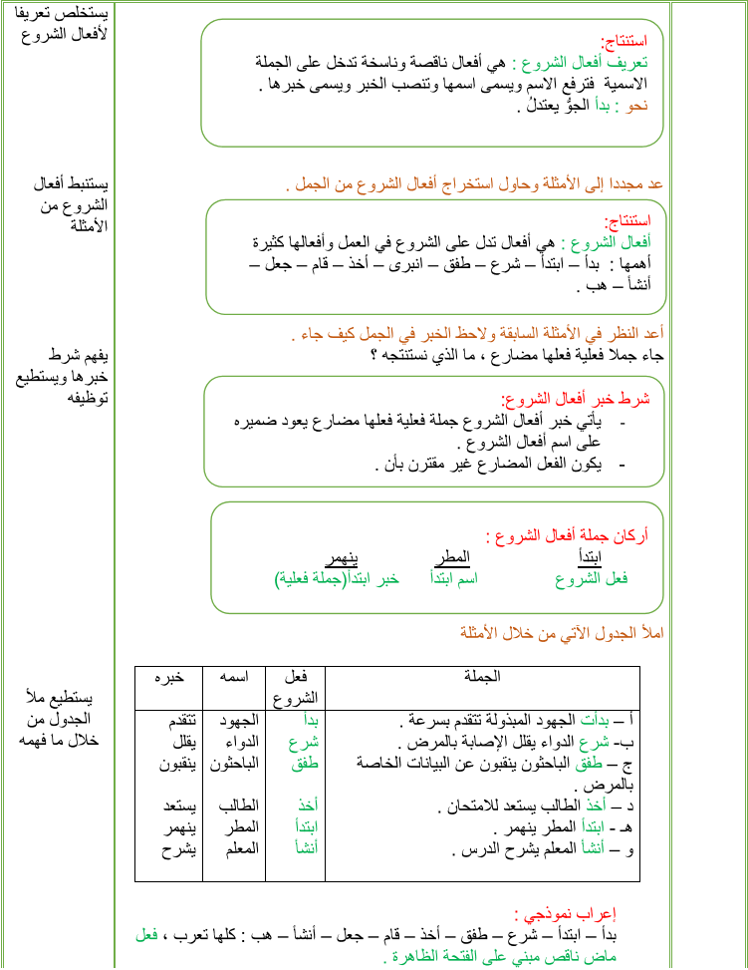

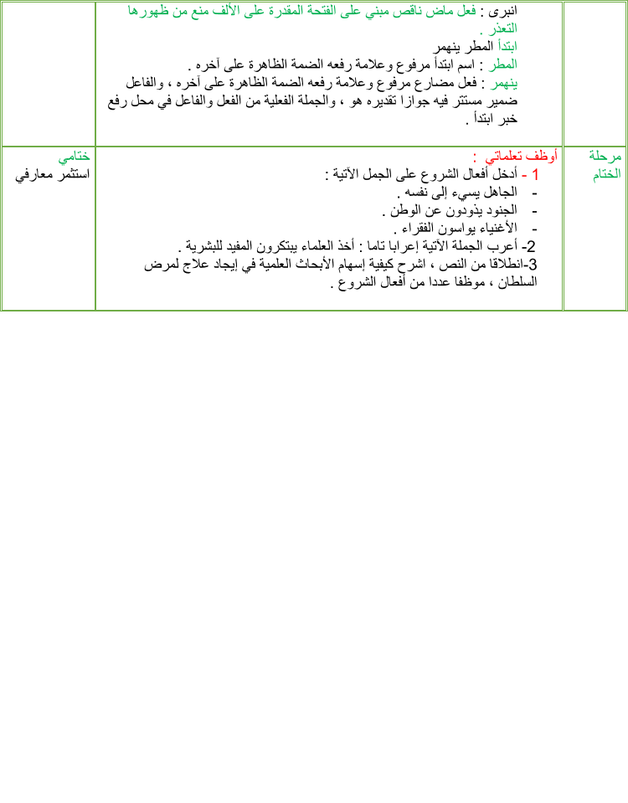

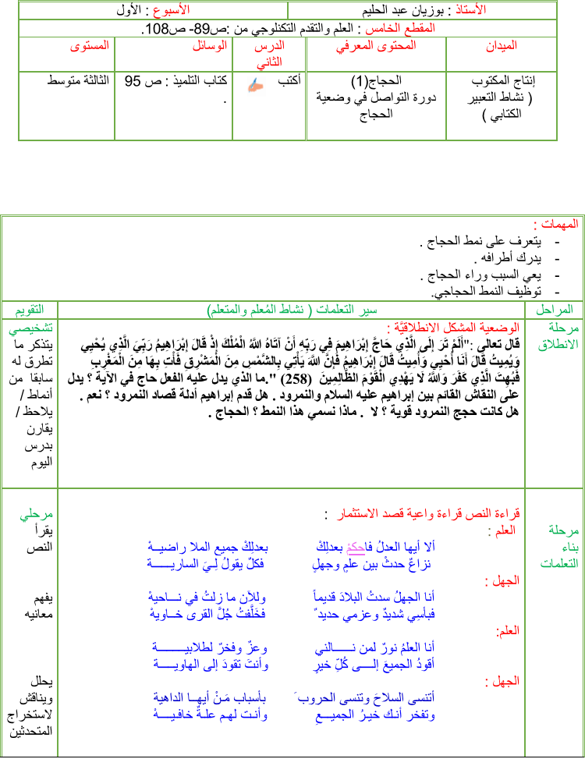

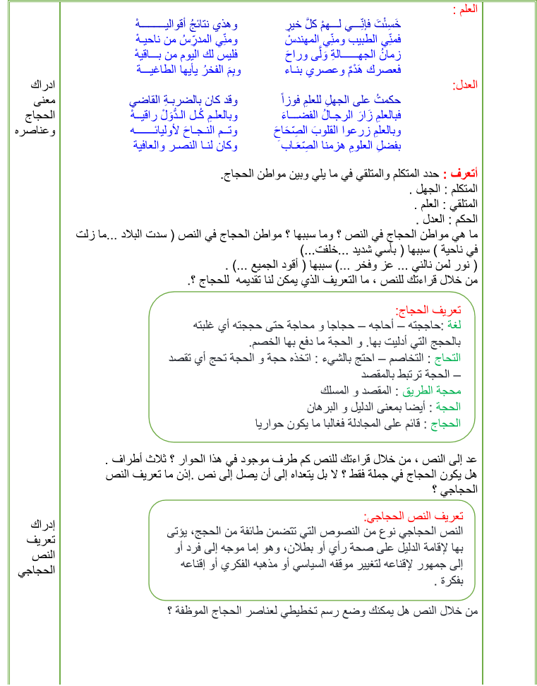

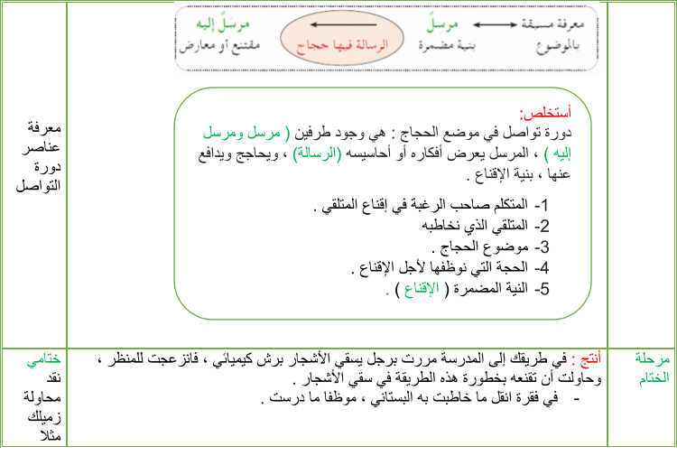

|  |  |  |  |  |  |  |
| --- | --- | --- | --- | --- | --- | --- |
| الأستاذ : بوزيان عبد الحليم | | | الأسبوع : الثاني | | | |
| المقطع الخامس : العلم والتقدم التكنلوجي من :ص89- ص108. | | | | | | |
| الميدان | المحتوى المعرفي | الدرس الأول | | الوسائل | المستوى | المرجع |
| فهم المنطوق  ( تعبير شفوي ) | الدور الحضاري للأنترنيت –جهاد عبد الله | أصغي وأتحدث | | كتاب التلميذ : ص 96 .  دليل الأستاذ :ص 93. | الثالثة متوسط | جهاد عبد الله / كتاب السنة الرابعة من التعليم المتوسط – الطبعة الأولى 2006 . |

|  |  |  |
| --- | --- | --- |
| المهمات :   * يتعرف على موضوع النص . * يدرك الدور الذي تلعبه الأنترنيت . * يربط هذا الدور بالتقدم الحضاري. * ينصت ويصغي باهتمام . * يعيد صياغة الموضوع بأسلوبه الخاص . * توظيف النمط الحجاجي إن أمكن . | | |
| التقويم | سير التعلمات ( نشاط المُعلم والمتعلم) | المراحل |
| تشخيصي  الإنصات باهتمام للتعرف على موضوع الخطاب | الوضعية المشكل الانطلاقيَّة :  كيف كان يراسل الإنسان أخاه الإنسان في القديم ؟ بواسطة الحمام الزاجل والرسل ، هل بقيت تلك الطرق أم تغيرت ؟ تغيرت بسبب التقدم العلمي والتطور التكنلوجي .  اليوم سنتعرف على الدور الذي تؤديه التكنلوجيا وبالضبط الأنترنيت في التواصل . | مرحلة الانطلاق |
| مرحلي  التعرف على جزئيات النص  القدرة على تحديد القضية المحورية في النص  استخلاص عناصر النص  القدرة على إعادة بناء الموضوع | القراءة النمودجية الأولى : من طرف الأستاذ  تؤدى بتأن وهدوء وبتمثيل للمعاني ، وفي أثناء ذلك يجب المحافظة على التواصل البصري بينه وبين متعلميه ، ويهيء الأستاذ الظروف المثالية للاستماع .  أسئلة اختيارية حول مضمون النص :   1. س : ما موضوع الخطاب ؟ ج – دور الأنترنيت . 2. س : ما الذي يجعل للأنترنيت كل هذه الأهمية ؟ ج – استخدامها في مختلف المجالات من تواصل وبحث ...إلخ . 3. س : ما هو المجال الأكثر شيوعا في الأنترنيت ؟ ج – مواقع التواصل . 4. س : ما هدف التواصل ؟ ج – النقاش العلمي أو الدردشة ...إلخ . 5. ما الفكرة التي نستخلصها من خلال ذلك وما سبق .   الفكرة العامة : الدور الحضاري الذي تلعبه الأنترنيت من خلال الخدمات التي تؤديها وبالأخص في التواصل .  القراءة النمودجية الثانية : تؤدى بنفس الأداء .  تنبيه التلاميذ إلى أن يسجلوا رؤوس أقلام الكلمات المفتاحية والصعبة التي تعوق فهم المعنى .  مناقشة محتوى النص وتحليله وإثراؤه :   * ما هو الدور الذي تلعبه شبكة الأنترنيت حضاريا ؟ - ليس لها دور محدد بل لها كثير من الأدوار . * ما المجالات التي تنشط فيها ؟ - الأكاديمي والجامعي والإعلامي بأنواعه إضافة إلى الفلسفي والديني . * هل يمكن للإنسان إشباع هواياته من الأنترنيت ؟ - نعم ، لأنها تحوي مجموع الهوايات باختلافها . * ما هو المحتوى الأكثر إقبالا في الأنترنيت من خلال النص ؟ - المحتوى التجاري . * ما الذي يفضله شبابنا اليوم في الأنترنيت ؟ - مواقع الدردشة والتواصل .   عناصر النص :   * بين لنا الكاتب أن المجالات التي تنشط بكثرة في الأنترنيت . * ذكر الكاتب أن الأنترنيت أصبحت بديلا يحتوي مجموعة من الهوايات . * بيان الكاتب ما الذي يفضله شباب اليوم في شبكة الأنترنيت.   أثري لغتي (المعجم والدلالة ):  الفلسفة : مشتقة من اللفظ اليوناني *فيلوسوفيا*، وتعني حرفياً "حب الحكمة".  ترسيخ: تثبيت .  القيمة التربوية : الإنترنيت من الوسائل التي لها حكم المقاصد، فيختلف حُكمها بِحَسَب استخدامها.  إعادة تركيب النص من خلال العناصر المستخلصة .  دور الأستاذ :   * المراقبة والتوجيه والتنشيط : سائلا ومعقبا عن كل ما يدور بين المتعلمين أثناء المناقشة ، مؤيدا – ومصوبا للمعارف والمعلومات والمعطيات . * التشجيع وزرع روح التنافس بين المتعلمين . * يكلف الأستاذ المتعلمين بإنتاج الموضوع شفويا بلغة سليمة مستعينين بما سجلوا من رؤوس أقلام . * نقد المقروء بالتداول في أخذ الكلمة . | مرحلة بناء التعلمات |
| ختامي  نقد إعادة الإنتاج لدى الأقران | أنتج مشافهة : علق على القول : " فأعظم بخدمات الأنترنيت " وأبد رأيك مدعوما بالحجج "  أحضر : للأنترنيت استعمالات عديدة في مجالات التعلم ، والتَّرفيه ، والتِّجارة ، والتَّواصل الاجتماعيُّ .   * استعن بنصِّ " الإدارة الإلكترونية " لتتعرف على الأثر الإيجابي للأنترنيت خصوصا في المجال الإداريِّ . | مرحلة الختام |

|  |  |  |  |  |  |  |
| --- | --- | --- | --- | --- | --- | --- |
| الأستاذ : بوزيان عبد الحليم | | | الأسبوع : الثاني | | | |
| المقطع الخامس : العلم والتقدم التكنلوجي من :ص89- ص108. | | | | | | |
| الميدان | المحتوى المعرفي | الدرس الثاني | | الوسائل | المستوى | المرجع |
| فهم المكتوب وإنتاجه  ( نشاط القراءة المشروحة ودراسة النص ) | الإدارة الإلكترونية | أقرأ نصِّي | | كتاب التلميذ : ص 97 . | الثالثة متوسط | **زياد مراد . الاتِّجاهات في إدارة المنظَّمات** |

|  |  |  |
| --- | --- | --- |
| المهمات :   * يتعرف على موضوع النص . * يدرك سبب اللجوء إلى الإدارة الإلكترونية . * ينصت ويصغي باهتمام . * يتعرف على النمط الحجاجي والتفيسري . * يتعرف على الوصل والفصل . | | |
| التقويم | سير التعلمات ( نشاط المُعلم والمتعلم) | المراحل |
| تشخيصي  يتذكر ما أخدنا سابقا / يلاحظ / يقارن بدرس اليوم | الوضعية المشكل الانطلاقيَّة :  الإدارة عملية اجتماعية مستمرة لاستغلال الموارد استغلالا أمثل بالتخطيط والتوجيه والرقابة للوصول إلى الهدف بكفاءة وفعالية .  فما هي الإدارة التي تفرض نفسها اليوم في عالم التقنية ؟ | مرحلة الانطلاق |
| مرحلي  يقرأ النص  يفهم معانيه  يحلل ويناقش لاستخراج الفكرة  يناقش ويبدي رأيه ليستخلص الأفكار الجزئية  فهم معاني الألفاظ المبهمة  القدرة على الإتيان بالقيمة التربوية  إدراك النمط الحجاجي والتفسيري ومؤشراتهما  التعرف على الوصل والفصل | القراءة البصرية الصامتة للنص :  مناقشة :   * ما المقصود بالإدارة ؟ هي حسن التسيير . * ماذا تفهم من لفظة الإلكترونية ؟ هي مصطلح يقصد به كل ما يتعلق بالآلة . * عندما نجمع اللفظتين يقصد بها إدخال المعلومات إلى الحاسب الآلي وحسن تسييرها . * لماذا اعتبر الكاتب الإدارة الإلكترونية ثورة حقيقية ؟ كأنما يريد الكاتب من ذلك تبديل التعامل التقليدي مع المعلومات والخدمات الإدارية إلى معلومات وخدمات إلكترونية . * ما الفكرة العامة التي نستخلصها من كل ذلك ؟   الفكرة العامة : سير الإدارة نحو أفق جديد داعم لفكرة التقدم التكنلوجي ومطبق لها.  قراءة نموذجية من طرف الأستاذ لتمثيل المعاني .  قراءة جهرية توزع على فجائيا على التلاميذ لتعويدهم المتابعة ( القراءة السمعية).  مناقشة :  تقسيم النص إلى فقرات .  الفقرة الأولى ] من المصطلحات ...العصر [   * هل الإدارة الإلكترونية مجرد مصطلح أم أنَّ لها معنى وتوظيف في حياتنا اليومية؟ لها معنى وهو إدخال تكنلوجيا المعلومات والحاسب الآلي . * ما الغرض من إدخالها ؟ تحويل الأعمال والخدمات من تقليدية إلى إلكترونية . * لم لجأ الإنسان إلى ذلك ؟ لحماية الكيان الإداري والارتقاء به والسرعة في جلب المعلومات . * هل هناك فوائد أخرى ؟ تبسيط الإجراءات الإدارية وصنع القرار.   أثري لغتي ( المعجم والدلالة ) :  مفادها : القصد منها .  الكيان : الهيئة والبنية .  الفكرة الجزئية الأولى : لجوء الإنسان إلى الإدارة الإلكترونية لتوثيق معلوماته وتعاملاته .  الفقرة الثانية ] إنَّ الإدارة ...الإلكتروني [   * كيف وصف الكاتب الإدارة الإلكترونية ؟ هي المدرسة الأحدث . * لم ؟ لأنها تقوم بالتنظيم والتخطيط .   أثري لغتي ( المعجم والدلالة) :  التشبيك الإلكتروني : هي عملية دمج للمعلومات من خلال الحاسب الآلي .  الفكرة الجزئية الثانية :وصف الكاتب للإدارة الإلكترونية على أنها المدرسة الأحدث في المعاملات بأنواعها .  الفقرة الثالثة ] وتتمثل عناصر ...المعرفة [   * أين يوجد مكتب الإدارة الإلكترونية ؟ ليس لها محل ولا مكان ولا مكتب بل تستطيع استعمال حاسب آلي أو حتى تلفون محمول لتسيير أعمالك. * هل يمكن ربطها بوقت ؟ لا . * إذن كيف تعمل ؟ تعمل من خلال تنظيمات جامدة ومؤسسات شبكية ذكية تعتمد على صناعة المعرفة .   أثري لغتي ( المعجم والدلالة ):  المؤسسات التخيلية : شركات تدير شؤونها ليل نهار على الشَّابكة .  الفكرة الجزئية الثالثة : ذكر الكاتب لطريقة عمل الإدارة الإلكترونية وأنها لا ترتبط بزمان ولا مكان .  القيمة التربوية : الإدارة الإلكترونية هي فن الحصول على أقصى نتائج بأقل جهد.  الدراسة الأدبية ( أتذوق النص ):   1. ما نمط النص ؟   وُظف في النص النمطين الحجاجي والتفسيري .  مؤشرات الحجاجي : التأكيد في قوله :( إنَّ الإدارة الإلكترونية ...) ، استعمال أدوات الربط للتعليل لأجل في قوله :( لأجل تبسيط الإجراءات الإدارية ) ، استخدام النفي ( فلا تحتاج إلا للتلفون ... ).  مؤشرات النمط التفسيري : كلمات ومصطلحات تقنية مختصة بالمادة المعرفية منها قوله ( الإدارة الإلكترونية ، التلفون المحمول ، المؤسسات التخيلية ) .  من مؤشراته النفي في قوله :( لا تحتاج إلا إلى التلفون ، لم يعد لها مكان ).   1. ما أهم القيم التي حملها النص :   القيمة الاجتماعية : من خلال فهم حقيقة الإدارة الإلكترونية ودورها في تيسير الشؤون الاجتماعية .  قيمة تاريخية : من خلال التدرج الذي مرت به تخزين المعلومات .  في الفقرة ( إنَّ الإدارة ...الإلكتروني ).  العبارة الواردة في موضع التفسير :   * لابد من العمل المتواصل . * للاستفادة من متطلبات العمل . * لا تحتاج إلا إلى التلفون . * لم يعد لها مكان.  1. هل العبارة الثانية " القيادة والرقابة الإلكترونية " مربوطة بالعبارة الأولى " التخطيط والتنظيم " عن طريق حرف الوصل الواو ؟ نعم .   الوصل : هو عطف جملة على أخرى ، والفصل هو ترك العطف بينهما .  يجب الوصل بين الجمل إذا كانت للتفسير ومشتركة في الحكم الإعرابي .  للفائدة :  **مؤشرات النمط التفسيري :**  - استخدام لغة موضوعية بالابتعاد عن الذاتية أي شرح الفكرة بأسلوب علمي مجرد وبعيد عن ميول أو أهواء شخصية.  - استخدام أساليب التأكيد والنفي والإثبات والاستفهام بهدف إضفاء جو من العلمية والموضوعية.  - تحديد الموضوع أو الإشكالية وأطرها بطريق التسلسل المنطقي.  - بروز أفعال المعاينة والاستنتاج والوصف.  - استخدام كلمات ومصطلحات تقنية مختصة بالمادة المعرفية.  - استخدام ضمائر الغائب.  - استخدام أدوات التفسير "أي، لأن، اعني" وصيغ الاستنتاج "لهذا، لذلك" وأساليب التأكيد "إن، وقد".  **مؤشرات النمط الحجاجي:** استخدام أساليب التأكيد والنفي والتعليل والاستنتاج والتفصيل والمقابلة بطريقة متسلسلة منطقية  - استخدام المحاج لضمير المتكلم  - استخدام الخطاب المباشر والجمل القصيرة  -الانطلاق من إشكالية أو فرضية معينة والتدريج في عرض الأفكار والآراء بطريقة منهجية علمية للتوصل الى النتيجة المطلوبة  - الاستعانة بالبراهين والأدلة من المصادر والمراجع التاريخية أو الفكرية.  - استخدام أدوات الربط المتصلة معنويا بالتعليل والاستنتاج "يما أن حيث لأجل إذن قد لام التوكيد... | مرحلة بناء التعلمات |
| ختامي  استثمر معارفي | أوظف تعلُّماتي : لخص مضمون النص بأسلوبك ، ووظف فيه الوصل والفصل . | مرحلة الختام |

|  |  |  |  |  |  |  |
| --- | --- | --- | --- | --- | --- | --- |
| الأستاذ : بوزيان عبد الحليم | | | الأسبوع : الثاني | | | |
| المقطع الخامس : العلم والتقدم التكنلوجي من :ص89- ص108. | | | | | | |
| الميدان | المحتوى المعرفي | الدرس الثالث | | الوسائل | المستوى | المراجع |
| فهم المكتوب  ( نشاط قواعد اللُّغة ) | الصفة المشبهة باسم الفاعل ، وعملها | أقرأ نصِّي | | كتاب التلميذ : ص 99 . | الثالثة متوسط | **معجم الإعراب والإملاء لإيميل يعقوب .**  **موسوعة اللغة العربية لإيميل يعقوب .** |

|  |  |  |
| --- | --- | --- |
| المهمات :   * يتعرف على الصفة المشبهة باسم الفاعل . * معرفة أوزانها وإعرابها . * يدرك عملها . * يستطيع توظيفها في الجمل . | | |
| التقويم | سير التعلمات ( نشاط المُعلم والمتعلم) | المراحل |
| تشخيصي  يتذكر ما تطرق له سابقا / يلاحظ / يقارن بدرس اليوم | الوضعية المشكل الانطلاقيَّة :  من يذكرنا باسم الفاعل ، ما هو وزنه ، ما هو عمله .  اليوم سنتعرف على اسم آخر من الأسماء يعمل نفس عمل اسم الفاعل. | مرحلة الانطلاق |
| مرحلي  يقرأ الأمثلة  يفهم سياقها  يحلل ويناقش لاستخراج القاعدة المبتغاة  يستخلص تعريفا للصفة المشبهة  يستنبط أوزان الصفة المشبهة  يفهم صياغتها  يعلم إعراب الصفة المشبهة  يدرك عمل الصفة المشبهة  يحسن إعراب معمول الصفة المشبهة | الأمثلة :  -أ-  1 – يستوعب الفضاء الأزرق الملايين من المتواصلين عبر الشبكة العنكبوتية .  2- صارت الإدارات والمكاتب والمنازل ملأى بالحواسيب .  3 – في التعامل بين المؤسسات التخيلية ، لا تستطيع التمييز بين بخيل وكريم ، ولا بين فرحٍ وحزينٍ ، أو بين شجاعٍ وجبانٍ .  -ب-  1 – أيُّـهَـا الـكَـرِيـمُ نَـسَـبُـهُ .  2 - أيّـهَـا الـكـرِيـم نَـسَـبَ الأجْدادِ .  3- أخـوكَ حَـسَــنٌ خُـلُـقًـا.  4- أخـوكَ حَـســنُ الـخُـلُـقِ .  الملاحظة والمناقشة :  اقرأ الأمثلة المدونة قراءة سليمة .  علام دلت لفظت ' الأزرق ' ؟ على صفة ثابتة ؟  استنتاج:  تعريف الصفة المشبهة : هي اسم مشتق يدل على ثبوت صفة لصاحبها ، وهي مشبهة باسم الفاعل .  نحو : زيد جميل الوجه .  ما وزن ' الأزرق ' ؟ أَفْعَل. ما هو مؤنثه ؟ فَعْلاَء ، مثل حَمْرَاء من أَحْمَر .  في المثال الثاني ، ما هو وزن مَلْأَى ؟ فَعْلَى .ما هو مذكره ؟ فَعْلاَن ، مثل جَوْعَان .  على أي وزن جاءت الألفاظ ' بَخِيل – كَرِيم – حَزِين ' ؟ على وزن فَعِيل .  ما هو وزن اللفظتين شجاع ' شُجَاع – جَبَان ' ؟ فُعَال – فَعَال .  إذن ما هي أوزان الصفة المشبهة من خلال الأمثلة ؟  أوزان الصفة المشبهة :  تشتق الصفة المشبهة من الوزن '' فَعِلَ" على الأوزان التالية :   * أَفْعَل الذي مؤنثه فَعْلاَء ، وذلك إذا كان الفعل يدل على لون ( نحو : ' زَرِق' فهو ' أزرق ' ، وهي ' زرقاء ' ) أو عيب ( نحو : ' عَوِر' فهو 'أعور' وهي 'عوراء' . * فَعْلاَن الذي مؤنثه فَعْلَى ، وذلك إذا كان الفعل يدل على خُلُو ( نحو : 'عطش' فهو ' عطشان ' ، وهي ' عطشى ' ) أو امتلاء ( نحو : ' شَبِع' فهو 'شبعان' وهي 'شبعى') . * فَعِل الذي مؤنثه فَعِلَة ، وذلك إذا كان الفعل يدل على فرح ( نحو : 'فَرِحَ' فهو ' فَرِحٌ ' ، وهي ' فَرِحَة ' ) أو حزن ( نحو : ' حَزِنَ' فهو 'حَزِنٌ' وهي 'حَزِنَةٌ' ) . * فَعِيل ، نحو : 'بَخِلَ' فهو ' بَخِيل ' ، وهي ' بَخِيلَة ' . * فَعَال ، نحو : 'جَبُنَ' فهو ' جَبَان ' ، وهي ' جَبَانَة ' ، ورزنت المرأة فهي ' رَزَانٌ ' أي بمعنى متزنة غير طائشة .   كما تشتق الصفة المشبهة من الوزن '' فَعُل" على أوزان عديدة نأخذ منها الوزن :   * فُعَال ، نحو : ' شَجُع ' ، فهو ' شجاع ' و ' فَرُتَ ' (فَرُتَ الماء : عَذُبَ ) فهو ' فرات ' .   عد مجددا إلى الأمثلة ولاحظ اللفظتين الأزرق وفرح هل لهما نفس الإعراب ؟ لا .  إذن ماذا نستنتج هل للصفة المشبهة إعراب خاص ؟ لا .بل تعرب حسب موقعها في الجملة .  إعراب الصفة المشبهة: تعرب الصفة المشبهة حسب موقعها في الجملة .  الآن ننتقل إلى الأمثلة في المجموعة ب ، استخرج الصفة المشبهة من الأمثلة .  الكريم وحسن . كيف جاء الاسم بعدها ؟ مرة مرفوع ومرة منصوب ومرة مجرور.  عمل الصفة المشبهة باسم الفاعل :  ترفع الصفة المشبهة فاعلها ، وقد تنصب معمولا لا يصح إلا مفعولا به ، ولكن هذا المعمول حين تنصبه لا يسمى مفعولا به ، وإنَّما يسمى "الشبيه بالمفعول به " وذلك لأنَّ فعلها لازم والفعل اللازم لا ينصب مفعولا به .  نحو : إنَّما ينجح الشجاعُ القلبُ ، إنَّما ينجح الشجاعُ القلبَ.  ويجوز في معمولها إذا كان معرفة الرفع على الفاعلية مثل المثال السابق ، أو الجر على الإضافة ، نحو : أخـوكَ حَـســنُ الـخُـلُـقِ  ، أو النصب على التشبيه بالمفعول ، نحو : - أيّـهَـا الـكـرِيـم نَـسَـبَ الأجْدادِ ، أما إذا كان نكرة فيجوز فيه الرفع على الفاعلية أو النصب على التمييز أو الجر على الإضافة ، نحو : إنَّما ينجح الشجاع قلبٌ أو قلبًا أو قلبٍ.  نستنتج في الأخير أنَّ الصفة المشبهة باسم الفاعل تعمل عمل اسم الفاعل بشروطه .  إعراب نموذجي :  المجموعة ب :   1. نَـسَـبُـهُ :فاعل للصفة المشبهة ' الكريم ' مرفوع وعلامة رفعه الضمة الظاهرة على آخره وهو مضاف والهاء ضمير متصل مبني في محل جر مضاف إليه . 2. نَـسَـبَ : مشبه بالمفعول به منصوب وعلامة نصبه الفتحة الظاهرة على آخره . 3. خُـلُـقًـا : تمييز منصوب وعلامة نصبه الفتحة الظاهرة على آخره . 4. الـخُـلُـقِ : مضاف إليه مجرور وعلامة جره الكسرة الظاهرة على آخره . | مرحلة بناء التعلُّمات |
| ختامي  استثمر معارفي | أوظف تعلماتي :   1. ميِّز الصفة المشبهة من اسم الفاعل في التراكيب الآتية : عظيم الشأن / سماء مُصْحِية /عفيف النفس / آثار رائعة / منظر بهيج / شهل الأخلاق / قوي الحجة / تحفة ثمينة . 2. أعرب إعرابا مفصلا ، التلميذ الحَسَنُ خُلُقُهُ يسعى لطلب العلم النافع . 3. اكتب فقرة من ثمانية أسطر ، تتحدث فيها عن بعض إيجابيات التكنلوجيا ، موظفا الصفة المشبهة بأوزان مختلفة . | مرحلة الختام |

|  |  |  |  |  |  |
| --- | --- | --- | --- | --- | --- |
| الأستاذ : بوزيان عبد الحليم | | | الأسبوع : الثاني | | |
| المقطع الخامس : العلم والتقدم التكنلوجي من :ص89- ص108. | | | | | |
| الميدان | المحتوى المعرفي | الدرس الثاني | | الوسائل | المستوى |
| إنتاج المكتوب  ( نشاط التعبير الكتابي ) | الحجاج(2)  الموضوعية في الحجاج | أكتب | | كتاب التلميذ : ص 100. | الثالثة متوسط |

|  |  |  |
| --- | --- | --- |
| المهمات :   * يتعرف على نمط الحجاج . * يدرك أطرافه . * يعي السبب وراء الحجاج . * توظيف النمط الحجاجي. | | |
| التقويم | سير التعلمات ( نشاط المُعلم والمتعلم) | المراحل |
| تشخيصي  يتذكر ما تطرق له سابقا من أنماط / يلاحظ / يقارن بدرس اليوم | الوضعية المشكل الانطلاقيَّة :  **من يذكرنا بموضوع الحجاج .**  **اليوم سنتعرف على جزئية أخرى من جزئيات الحجاج والتي لها علاقة بالموضوع .** | مرحلة الانطلاق |
| مرحلي  يقرأ النص  يفهم معانيه  يحلل ويناقش لاستخراج المراد من توظيف هذا النص  ادراك معنى معنى الموضوعية في الحجاج وشروطها  إدراك متى يكون الحجاج مؤثرا على المتلقي | قراءة النص قراءة واعية قصد الاستثمار :    **أتعرف :** إذا كان الحجاج هو حمل المتلقي على الاقتناع بما نعرضه عليه أو إفحامه ، فهل هذا رد على الموضوع؟ أم على صاحب الموضوع ؟.  هذا رد القصد منه إبراز الحقيقة وتصحيح الخطأ .  إذن عند محاججتك لأحد في موضوع ما ، ما هي السلوكات التي يجب لك الالتزام بها ؟  أن نكون غير متحيزين لطرف على آخر ، ولا نكون متعصبين لفكرة على حساب أخرى .  ماذا يسمى هذا السلوك ؟ يسمى الموضوعية في الحجاج .  تعريف الموضوعية في الحجاج:  الموضوعية عكس الذاتية وهي تعمل على نقل الظواهر كما هي في الواقع دون زيادة أو نقصان بينما الذاتية تعمل عكس ذلك.  **شروطها :**   * الأمانة العلمية . * تخلي المحتج عن عاطفته . * تخليه عن انفعالاته . * الصدق . * العلم .   هل يمكن أن تكون كل الحجج مقنعة ؟ لا .  بماذا يمكن أن نقوي حججنا ؟ بأساليب الإقناع ، لكن في حدود الموضوعية .  أستخلص:  حتى يكون الحجاج مؤثرا ومقنعا ، يجب أن يكون موضوعيا ، أي يهتم بالموضوع ، ويناقش أفكاره وآراءه ويظهر ضعفها أو بطلان حججها .   * التركيز في الحجاج على الموضوع هو الذي يقوي الحجج أو يضعفها بل قد يبطلها . * من الموضوعية ، إذا كان الخلاف جزئيا ، أن نقر بوجود عناصر اتفاق مع الخصم . | مرحلة بناء التعلمات |
| ختامي  نقد محاولة زميلك مثلا | أنتج : لاحظت أنَّ بعض زملائك يخفون دفتر المراسلة عن أوليائهم حتى لا يطلعوا على جميع ملاحظات أساتذتهم .   * حرر فقرة حجاجية تتناول فيها أثر الإنترنيت على تفعيل دور دفتر المراسلة في عملية التراسل بين أساتذتك وولي أمرك . | مرحلة الختام |

|  |  |  |  |  |  |  |
| --- | --- | --- | --- | --- | --- | --- |
| الأستاذ : بوزيان عبد الحليم | | | الأسبوع : الثالث | | | |
| المقطع الخامس : العلم والتقدم التكنلوجي من :ص89- ص108. | | | | | | |
| الميدان | المحتوى المعرفي | الدرس الأول | | الوسائل | المستوى | المرجع |
| فهم المنطوق  ( تعبير شفوي ) | يا شباب الجزائر !  – الشيخ محمد البشير الإبراهيمي | أصغي وأتحدث | | كتاب التلميذ : ص 101 .  دليل الأستاذ :ص 94. | الثالثة متوسط | محمد البشير الإبراهيمي / آثار الإبراهيمي – ج 3 – ص 509 . |

|  |  |  |
| --- | --- | --- |
| المهمات :   * يتعرف على موضوع النص . * يدرك الكنز الذي يزخر به بلدنا الجزائر ألا وهو **'الشباب'**. * يربط هذا الدور بالتقدم الحضاري. * ينصت ويصغي باهتمام . * يعيد صياغة الموضوع بأسلوبه الخاص . * توظيف النمط الحجاجي إن أمكن . | | |
| التقويم | سير التعلمات ( نشاط المُعلم والمتعلم) | المراحل |
| تشخيصي  الإنصات باهتمام للتعرف على موضوع الخطاب | الوضعية المشكل الانطلاقيَّة :  إن الكنز الذي تزخر به الجزائر هو ثروة الشباب التي لا نجدها في كثير من الدول ، وبالأخص غير العربية ، لكن هذه الثروة تكاد تكون ضائعة ، وقد ألح كثير من علماء هذه الأمة إلى استغلالها والذين من بينهم ، الشيخ البشير الإبراهيمي ، والذي خاطب هؤلاء الشباب من خلال مجموعة من الوصايا سنتعرف عليها في درسنا لهذا اليوم . | مرحلة الانطلاق |
| مرحلي  التعرف على جزئيات النص  القدرة على تحديد القضية المحورية في النص  استخلاص عناصر النص  القدرة على إعادة بناء الموضوع | القراءة النمودجية الأولى : من طرف الأستاذ  تؤدى بتأن وهدوء وبتمثيل للمعاني ، وفي أثناء ذلك يجب المحافظة على التواصل البصري بينه وبين متعلميه ، ويهيئ الأستاذ الظروف المثالية للاستماع .  أسئلة اختيارية حول مضمون النص :   1. س : من المُخَاطِب ؟ ج – الكاتب . 2. س : ومن المُخَاطَب ؟ ج – شباب الجزائر . 3. س : كيف ابتدأ الكاتب نصه ؟ ج – بالوصف ، بذكر مجموعة من الصفات . 4. س : ما هي ؟ ج – متساميا ، عربيد ، طاغيا ، جامحا ، متقد . 5. س : ما أهم هذه الصفات في نظرك؟ ج – ... . 6. س : هل يستطيع أن يختار بين هذه الصفات وصفات ذميمة ؟ ج – لا، لأنه جُبِل عليها. 7. ما الفكرة التي نستخلصها من خلال ذلك ؟ .   الفكرة العامة : يبين لنا الشيخ البشير الإبراهيمي الصفات التي يتمثلها ويريدها أن تكون في شباب الجزائر .  القراءة النموذجية الثانية : تؤدى بنفس الأداء .  تنبيه التلاميذ إلى أن يسجلوا رؤوس أقلام الكلمات المفتاحية والصعبة التي تعوق فهم المعنى .  مناقشة محتوى النص وتحليله وإثراؤه :   * ما المقصود بلفظة 'أتمثله'؟ - أتصوره وأشكله في ذهني . * ما دلالة تكرارها في بداية كل فقرة ؟ - لأنه تمثل كل مجال من مجالات الحياة وهو يتمثله. * كيف يبين لنا الكاتب تعامل الشباب مع الأمور ؟ - يظهر تعامله مع الأمور بحكمة . * كيف تظهر معاملة الشباب مع الغير ؟ - ليس لها حدود – إلى أن يصل إلى أخوة الإنسانية. * هل يحب الكاتب العامل أم العاطل؟ ، مثِّل من النص - يحب العامل ، وذلك في قوله :"حلف عمل لا حلف بطالة " . * هل للعلم نصيب في نص الكاتب؟ – نعم ، مثِّل ، - مقبلا على العلم والمعرفة . * بم ختم الكاتب نصه؟ - بوصية ، " هكذا كونوا أو لا تكونوا .   عناصر النص :   * يجب على الشباب الجزائري أن يسموَ بأخلاقه وصفاته . . * حق على الشعب الجزائري أن يكون حكيما في تصرفه ، متمثلا لأخوة الإنسانية في معاملاته ومقبلا على العلم والمعرفة . * واجب على من يسمع هذا الخطاب أن يتمثل بهذه الصفات .   أثري لغتي (المعجم والدلالة ):  متساميا : متعاليا.  عربيد: سيِّئ الخُلُق.  طاغيا : شديد الظُّلم.  الأعنة : ج عنان تركه يفعل ما يشاء.  متقد : مُتَلَأْلِئٌ ومشتعل .  تحتدم : تشتدّ .  شهامة : رجولة .  مقداما : يدْفَعُ نفسه اتِّجَاهِ الأعْمالِ.  محجاما : كف عن الشيء .  وقرا : لزِمَ الابتعاد عنها.  القيمة التربوية : إذا المرء لم يدنس من اللؤم عرضه فكل رداء يرتديه جميل دور الأستاذ :   * المراقبة والتوجيه والتنشيط : سائلا ومعقبا عن كل ما يدور بين المتعلمين أثناء المناقشة ، مؤيدا – ومصوبا للمعارف والمعلومات والمعطيات . * التشجيع وزرع روح التنافس بين المتعلمين . * يكلف الأستاذ المتعلمين بإنتاج الموضوع شفويا بلغة سليمة مستعينين بما سجلوا من رؤوس أقلام . * نقد المقروء بالتداول في أخذ الكلمة . | مرحلة بناء التعلمات |
| ختامي  نقد إعادة الإنتاج لدى الأقران | أنتج مشافهة : سمعت عبارة : **" يا شباب الجزائر : هكذا كونوا أو لا تكونوا "** .   * ناقش معنى هذه العبارة ، وادعمها بحجة يتطلَّبها التقدم التكنلوجي .   أحضر : إنَّك تمثل أمل والديك وأستاذك وبلدك ، في أن تكون مواطنا صالحا في الغد .   * استعن بقصيدة " **إلى أبناء المدارس** " لتعرف السبيل إلى تحقيق ذلك. | مرحلة الختام |

|  |  |  |  |  |  |  |
| --- | --- | --- | --- | --- | --- | --- |
| الأستاذ : بوزيان عبد الحليم | | | الأسبوع : الثالث | | | |
| المقطع الخامس : العلم والتقدم التكنلوجي من :ص89- ص108. | | | | | | |
| الميدان | المحتوى المعرفي | الدرس الثاني | | الوسائل | المستوى | المرجع |
| فهم المكتوب وإنتاجه  ( نشاط القراءة المشروحة ودراسة النص ) | إلى أبناء المدارس | أقرأ نصِّي | | كتاب التلميذ : ص 102 . | الثالثة متوسط | **معروف الرصافي .**  **الدِّيوان** |

|  |  |  |
| --- | --- | --- |
| المهمات :   * يتعرف على موضوع النص . * يدرك سبب اهتمام الشاعر بأبناء المدارس . * ينصت ويصغي باهتمام . * يستنبط عاطفة الشاعر . * فهم قيم النص . | | |
| التقويم | سير التعلمات ( نشاط المُعلم والمتعلم) | المراحل |
| تشخيصي  يتذكر ما أخدنا سابقا / يلاحظ / يقارن بدرس اليوم | الوضعية المشكل الانطلاقيَّة :  أيُّ شيء أوصل الإنسان إلى هذا التقدم ؟ العلم .- أين يتلقى الفرد العلم غالبا ؟ في المدارس .  اليوم سنتعرف على قصيدة من شعر معروف الرصافي . | مرحلة الانطلاق |
| مرحلي  يقرأ النص  يفهم معانيه  يحلل ويناقش لاستخراج الفكرة  يناقش ويبدي رأيه ليستخلص الأفكار الجزئية  فهم معاني الألفاظ المبهمة  القدرة على الإتيان بالقيمة التربوية  استنباط عاطفة الشاعر  استذكار الطباق والصورة البيانية  استخلاص قيم النص | القراءة البصرية الصامتة للنص :  مناقشة :   * لمن يوجه الشاعر رسالته هذه ؟ إلى أبناء المدارس . * ما هي العبارة التي تدل على ذلك ؟ أأبناء المدارس إنَّ نفسي. * إلام يوجههم ؟ يوجههم لطلب العلم . * لماذا ؟ لأنَّه نور يبين لنا طرق الحياة . * ما غرض الشاعر من الربط بين العلم والأخلاق ؟ لأن الأدب (الأخلاق) هي ثمرة العلم فلا يستقيم العلم بدون أخلاق . * ما الفكرة العامة التي نستخلصها من كل ذلك ؟   الفكرة العامة : العلم أساس قيام المجتمعات والأخلاق هي المبادئ التي تتجلى فيها .  قراءة نموذجية من طرف الأستاذ لتمثيل المعاني .  قراءة جهرية توزع على فجائيا على التلاميذ لتعويدهم المتابعة ( القراءة السمعية).  مناقشة :  تقسيم النص إلى فقرات .  الفقرة الأولى ] كفى بالعلم ...قبورا [   * بم شبَّه الشاعر العلم ؟ بالنور ، لماذا ، ما وجه الشبه بينهما؟ النور يضيء الطريق ، والعلم يظهر ما خفي فنعلمه . * ما الذي قصده الشاعر في قوله 'الذليل' ؟ الذليل هو من أراذل الناس يعني ليس له قيمة حتى يصبح ذا حظوة عند الناس بفضل العلم ، وقد بين الشاعر من خلال هذا البيت أنَّ العزيز يصير مسرورا بالعلم . * ما هي الصفات التي يتصف بها العقل إذا كان صاحبه صاحب علم ؟ يتصف بالهدى والرشد ، وتأخذ النفس حضها من ذلك أيضا . * ما هو مصير من لم يتصف بالعلم ويتمثل به ولم يكن يتعلمه ؟ يكونوا مثل ما شبهه الكاتب ، تكون ثيابهم مثل أكفان الموتى ، لا تقيهم شيء ، وبيوتهم قبور لا يدخلها أحد.   أثري لغتي ( المعجم والدلالة ) :  كفى : حصل به الاستغناءُ عن سواه .  الذليل : الضعيف والمُهانُ.  عقَّ : عصى.  الفكرة الجزئية الأولى : يبين لنا الشاعر من خلال الفقرة أنَّ العلم هو ملاذ الإنسان فإن تركه سيكون حاله وحال الميت سواء.  الفقرة الثانية ] أأبناء ...نصيرا [   * من المخاطب في البيت السادس ؟ أبناء المدارس ، كيف خاطبهم؟ بالنداء ، ما الأداة المستعملة ؟ الألف ، وقد استعملها ليدل على قربه ، لأنَّ الهمزة تستعمل لنداء القريب ، ونرى أن الشاعر وضع الأمل الكبير في أبناء المدارس . * بم شبَّه الشاعر المدارس في البيت السابع ؟ بالمزارع . * لكن بم تسقى المدارس ؟ بالعلم . * وما كانت نتيجة ذلك الري ؟ الأطباء والعلماء والأساتذة كل أولئك في وصفهم بالزهور. * وما الذي تجنيه البلاد من ذلك ؟ العلو والرفعة . * بم شبَّه الشاعر البلاد ؟ بالأرض التي ترتوي بالماء . * لكن ماذا يقصد؟ قصده أنَّ إقبال الناس على العلم لن يبقيَ منهم عاجز ، بل سيصبح عاجزهم قديرا ويقوي ضعيفهم ويغني فقيرهم .   أثري لغتي ( المعجم والدلالة) :  رياض : الأرضُ ذاتُ الخُضرة.  فيض : الكثيرُ و الغزير.  عاجز : غير قادر.  الفكرة الجزئية الثانية :وصف الشاعر لأبناء المدارس وما يجب عليهم أن يكونوا لتعلوَ البلاد بهم .  الفقرة الثالثة ] ولكن ليس منتفعا ...ضميرا [   * هل يحسن العلم لوحده لدى الإنسان؟ لا يحسن مالم يتوج صاحبه بالأخلاق. * فإن اجتمعت الصفتان ، ما الذي يرجَّى من ذلك ؟ الخير الكثير والفوز لصاحب أحسن ضمير الذي يُحَكِّمُ ضميره وأخلاقه .   أثري لغتي ( المعجم والدلالة ):  يحرز : حاز ونال .  النضير : الحسن .  أغزر : أكْثَرَ مِن الشيء.  الفكرة الجزئية الثالثة : إنَّ العلم لا يستوي عند الإنسان لوحده إن لم تكن الأخلاق مصاحبة له.  القيمة التربوية : [لا تحسـبنَّ العـلمَ ينفـعُ وحدَه *** مـا لـم يتـوَّج ربُّـه بخــلاقِ](http://www.twhed.com/vb/t5335/)  الدراسة الأدبية ( أتذوق النص ):   1. ما هي العاطفة التي يحملها الشاعر لأبناء المدارس ؟   عاطفة حب وإجلال وعاطفة أب يوصي أبناءه بالحرص على طلب العلم ، وقد وصفهم بأبناء المدارس كأنَّ المدرسة هي الأم التي تلدهم .   1. استخرج محسنا بديعيا من البيت الثاني واشرحه .   المحسن البديعي عبارة عن طباق في :- سرورا # الحزين.  - الذليل # اعتزازا.   1. ما هي الصورة البيانية الموجودة في البيت التاسع ؟ اشرحها .   إذا ارتوت البلاد بفيض علم فعاجز أهلها يمسي قديرا  الصورة البيانية في البيت ، عبارة عن استعارة مكنية حذف منها المشبه به (الأرض) وترك ما يدل عليه القرينة ( ارتوت) .   1. فيم تكمن قيمة النص :تكمن في قيم عديدة منها   القيمة الاجتماعية : التي تبين أثر التعلم والعلم في حياة الإنسان من خلال أنَّها تمنحه مكانة في المجتمع .  القيمة الاقتصادية : بالعلم يسموَ الوطن وتتطور وتزيد عجلة الاقتصاد .  القيمة الدينية : من خلال الأخلاق المصاحبة للمتعلم .  القيمة الشخصية : تبرز شخصية المتعلم ، وترتقي بين الناس . | مرحلة بناء التعلمات |
| ختامي  استثمر معارفي | أوظف تعلُّماتي : انثر هذا البيت الشِّعري :  كفى بالعلم في الظلمات نورا يبيِّن في الحياة لنا الأمورا | مرحلة الختام |

|  |  |  |  |  |  |  |
| --- | --- | --- | --- | --- | --- | --- |
| الأستاذ : بوزيان عبد الحليم | | | الأسبوع : الثالث | | | |
| المقطع الخامس : العلم والتقدم التكنلوجي من :ص89- ص108. | | | | | | |
| الميدان | المحتوى المعرفي | الدرس الثالث | | الوسائل | المستوى | المراجع |
| فهم المكتوب  ( نشاط قواعد اللُّغة ) | أدوات الشرط الجازمة (1) | أقرأ نصِّي | | كتاب التلميذ : ص 104 . | الثالثة متوسط | معجم الإعراب والإملاء لإيميل يعقوب .  موسوعة اللغة العربية لإيميل يعقوب .  التقاء الساكنين بين القاعدة والنص ، عبد اللطيف محمد الخطيب . |

|  |  |  |
| --- | --- | --- |
| المهمات :   * يتعرف على أدوات الشرط الجازمة . * معرفة إعرابها وإعراب فعل الشرط وجوابه. * يدرك عملها . * يستطيع توظيفها في الجمل . | | |
| التقويم | سير التعلمات ( نشاط المُعلم والمتعلم) | المراحل |
| تشخيصي  يتذكر ما تطرق له سابقا / يلاحظ / يقارن بدرس اليوم | الوضعية المشكل الانطلاقيَّة :  من يذكرنا بموضوع أسلوب الشرط ؟ ما هي أركانه ؟ .  اليوم سنتعرف على ركن من أركان الشرط ، ألا وهي الأداة ، وعلى العمل الذي تؤديه. | مرحلة الانطلاق |
| مرحلي  يقرأ الأمثلة  يفهم سياقها  يحلل ويناقش لاستخراج القاعدة المبتغاة  يستخلص تعريفا لأدوات الشرط الجازمة  يستنبط أنواع أدوات الشرط الجازمة  يحسن إعراب أداة الشرط وفعل الشرط وفعل جواب الشرط | الأمثلة :    1 – إِنْ يَسُدْ عِلْمُ العُلَمَاءِ تَتَّضِحْ كُلُّ الحَقَائِقِ .  2- إِذْمَا يَحُزْهُ الذَلِيلُ يَنَلْ بِهِ اعْتِزَازً وَسُؤْدَدًا .  3 – فَمَنْ يَطْلُبِ العِلْمَ يَحْرُزِ الخُلُقَ النَّضِيرَ .  4- مَا تَبْذُلْهُ مِنْ جُهْدٍ فِي طَلَبِ العِلْمِ تَنَلْ بِهِ المُنَى .  5- ومَهْمَا تَنَلْ مِنْ مَرَاتِبٍ فِي الحَيَاةِ يَكُنِ الفَضْلُ لِلْعِلْمِ .  الملاحظة والمناقشة :  دعوة التلاميذ لفتح الكتاب ص 104.  اقرأ الأمثلة المدونة قراءة سليمة .  لاحظ الألفاظ الملونة ، ما الذي تعرفه عليها ؟ تسمى أدوات الشرط.  عددها من خلال المثلة.] إن ، من ، مهما ، إذما ، ما [ .  ما الذي أفادته هذه الأدوات في الجمل؟ أفادت الشرط، إذن ماذا نسمي هذا الأسلوب؟  أسلوب الشرط.  ذكرنا بأركانه؟ أداة الشرط، فعل الشرط (السبب)، جواب الشرط (النتيجة).  الآن عد إلى الأن إلى الأمثلة، لاحظ الفعل الذي بعد أداة الشرط في الأمثلة كيف جاءت حركته؟ جاء مجزوما، ما الذي جعله يجزم؟ أداة الشرط.  عد مرة أخرى إلى الأمثلة، لاحظ الفعل في جملة جواب الشرط كيف جاءت حركته؟ جاء مجزوما، ما الذي جعله يجزم؟ أداة الشرط .  ماذا تستنتج؟  استنتاج:  أدوات الشرط الجازمة : تجزم أدوات الشرط الجازمة فعلين مضارعين يسمى أولهما فعل الشرط ، والثاني جوابه ، نحو الآية : " وما تفعلوا من خير يعلَمْهُ الله " ] البقرة 197 [ . 'تفعلوا' فعل مضارع مجزوم لأنه فعل الشرط ، وعلامة جزمه حذف النون لأنه من الأفعال الخمسة .  'يعلمه' فعل مضارع مجزوم لأنه جواب الشرط وعلامة جزمه السكون .  عد إلى الأمثلة مرة أخرى ، لاحظ المثالين 1 – 2 ما نوع أداة الشرط فيهما؟  عبارة عن حرفين ؟ وفي الأمثلة الباقية ، عبارة عن أسماء .  في المثال الثالث على من تعود من ؟ تعود على شخص أي أنها تعود على عاقل .  وعلى من تعود ما ومهما في المثالين الأخيرين ؟ على شيء غير عاقل .  أنواع أدوات الشرط الجازمة : أدوات الشرط الجازمة تشمل حرفين هما : إن ، إذما هما حرفان يفيدان ربط الجواب بالشرط ، أمَّا بقية الأدوات فأسماء وهي : منْ للعاقل وما ومهما لغير العاقل . وتكون هذه الأسماء الثلاثة في محل رفع مبتدأ إن كان فعل الشرط لازما أو متعديا قد استوفى مفعوله . وتكون مفعولا به إذا كان فعل الشرط متعديا واقعا على معناها ولم يستوف مفعوله .  لاحظ فعل الشرط في المثال الثالث وفعل جواب الشرط في المثال الخامس ، كيف جاءت الحركة فيهما ؟ الكسرة .  ملاحظة : إذا التقى الساكنين لا تسوغ حركة اللسان فيهما معا ، فيهرب بالنطق بذلك إلى الكسرة .  المحل الإعرابي لأسماء الشرط وحروفه :  إنْ : حرف شرط جازم مبني على السكون ، لا محل له من الإعراب .  إذما : حرف شرط جازم للاستقبال مبني على السكون لا محل له من الإعراب .  منْ ، ما : تأتيان   * اسم شرط جازم مبني على السكون في محل رفع مبتدأ ، نحو : من يعملْ سوءا يجزَ به. * اسم شرط جازم مبني على السكون في محل نصب مفعول به ، نحو : من تكافئْ أكافئْهُ. * اسم شرط جازم مبني على السكون في محل جر بحرف جر ، نحو : على منْ تسلِّمْ أسلِّمْ. * اسم شرط جازم مبني على السكون في محل جر مضاف إليه ، نحو : كتابَ منْ تقرأْ أقرأْ.   مهما : تأتي في حالات ثلاث   * اسم شرط جازم مبني على السكون في محل رفع مبتدأ ، نحو : مهما تخفِ عيوبك تظهرْ. * اسم شرط جازم مبني على السكون في محل نصب مفعول به ، نحو : مهما تفعلْ تسألْ عنه. * اسم شرط جازم مبني على السكون في محل نصب مفعول مطلق ، نحو : مهما تذهبْ أذهبْ.   إعراب نموذجي :  إنْ يسد علم العلماء تتضح كلُّ الحقائق.   1. إنْ : حرف شرط جازم مبني على السكون ، لا محل له من الإعراب . 2. يسدْ : فعل مضارع مجزوم ، لأنه فعل الشرط وعلامة جزمه السكون . 3. علمُ : فاعل مرفوع وعلامة رفعه الضمة الظاهرة على آخره ، وهو مضاف . 4. العلماءِ : مضاف إليه مجرور وعلامة جره الكسرة الظاهرة على آخره . 5. تتضحْ : فعل مضارع مجزوم ، لأنه جواب الشرط وعلامة جزمه السكون . 6. كلُّ : فاعل مرفوع وعلامة رفعه الضمة الظاهرة على آخره ، وهو مضاف . 7. الخلائقِ : مضاف إليه مجرور وعلامة جره الكسرة الظاهرة على آخره . | مرحلة بناء التعلُّمات |
| ختامي  استثمر معارفي | أوظف تعلماتي : ص 104.  **التمرين (1)** : - حدد عناصر أسلوب الشرط فيما يلي :  قال الله تعالى :" ومن يتق الله يجعل له مخرجا (2) ويرزقه من حيث لا يحتسب ". الطلاق(2-3)  **التمرين (2)** : - استعمل أدوات الشرط الآتية في جمل مفيدة ، ثم بين موقعها من الإعراب : إنْ – من – ما – مهما .  **التمرين (3)** : اشرح البيت الآتي وأعرب ما تحته خط :  قال الشاعر : ومن يجعلِ المعروف في غير أهله يكنْ حمده ذمَّا عليه ويندم | مرحلة الختام |

|  |  |  |  |  |  |
| --- | --- | --- | --- | --- | --- |
| الأستاذ : بوزيان عبد الحليم | | | الأسبوع : الثالث | | |
| المقطع الخامس : العلم والتقدم التكنلوجي من :ص89- ص108. | | | | | |
| الميدان | المحتوى المعرفي | الدرس الثاني | | الوسائل | المستوى |
| إنتاج المكتوب  ( نشاط التعبير الكتابي ) | الحجاج(3)  إنتاج نص حجاجيّ | أكتب | | كتاب التلميذ : ص 105. | الثالثة متوسط |

|  |  |  |
| --- | --- | --- |
| المهمات :   * يراجع موضوع الحجاج . * يستذكر الغرض منه . * يستنبط عناصر الموضوع الحجاجي . * توظيف النمط الحجاجي. | | |
| التقويم | سير التعلمات ( نشاط المُعلم والمتعلم) | المراحل |
| تشخيصي  يتذكر ما تطرق له سابقا من أنماط / يلاحظ / يقارن بدرس اليوم | الوضعية المشكل الانطلاقيَّة :  تطرقنا سابقا لموضوع الحجاج ، وذكرنا بأنَّ المحتج يجب أن يكون موضوعيا في طرحه للموضوع ، لكن كيف ينتج المُحتج موضوعه ؟ ذلك ما سنتعرف عليه في درسنا لهذا اليوم . | مرحلة الانطلاق |
| مرحلي  يقرأ النصين  يفهم معانيهما  يحلل ويناقش لاستخراج المراد من توظيف النصين  ادراك عناصر تصميم موضوع حجاجي  معرفة روابط النص الحجاجي | قراءة النص قراءة واعية قصد الاستثمار :  من خلال النصين السابقين ' العلم والجهل' ص 95، وفقرة 'إنَّ معجم الشعراء...' ص100 .  **أتعرف :**  على ماذا تتأسس موضوعاتنا التي نعبِّر عنها ؟ على فكرة أو رأي ، وهذا الرأي مرتبط بغرض مثل 'غرض الإقناع'.  كل نصٍّ من النصوص التي تناولناها ، سواء كان هذا النص حجاجيا ، أو توسعيا ، أو تفسيريا يخضع لتقسيمات أي منهجية موظفة في العمل التحريري .  أستخلص:  لإنتاج نص حجاجيّ ، يجب :   * تحديد الموضوع ، وتصور فكرته العامة ذهنيا ، ثم نقلها على المسوَّدة . * إعادة التصميم ، وترتيب عناصره :   **المقدمة** : وفيها تمهيد لتحديد الموضوع المعالج ، أو ضبط للإشكالية المعروضة للمناقشة .  **العرض** : وفيه عرض لوجهة النظر أو الرأي المراد مناقشته ، مع بيان أدلته وحججه .  **الخاتمة** : تقديم خلاصة مكثفة لما جاء في صلب الموضوع ، مع إبداء الرَّأي الشَّخصي بوضوح .   * استعمال الرَّوابط النَّصِّية التي تخدم الحجاج بأنواعها ، والتي تحفظ للنَّصِّ مكانته .   روابط النص الحجاجي:  بما أن...فإن...حيث...لأجل...إذن ...أدوات النفي و الإثبات ...قد ...لام التوكيد... | مرحلة بناء التعلمات |
| ختامي  نقد محاولة زميلك مثلا | أنتج : أيقنت أنَّه لا سبيل إلى النَّجاح العلميّ في المستقبل ، إلاَّ بالاجتهاد في طلب العلم والتَّحلِّي بالأخلاق الفاضلة .   * اكتب فقرة حجاجيَّة من أربعة عشر سطرا ، تتناول فيها ضرورة التَّكامل بين الاجتهاد في الدِّراسة والتحلي بالأخلاق الفاضلة لضمان مستقبل زاهر ، وتوظِّف فيها جملا شرطية متنوِّعة. | مرحلة الختام |